- 适用范围
- 该模型主要在整合真实图像数据集，对其进行分块后构建的图像噪声数据集上训练，受限于训练数据，模型结果与拍摄内容仍有一定相关性，因此模型的主要适用范围为不同拍摄设备同一场景下样张的噪声评分。
- 图像尺寸会影响图像分块后单个图像块的信息量差异，为了避免模型评分受到图像不同尺寸的影响，对于尺寸过大的图片会进行尺寸的缩减以保证统一。
- 模型性能（公开数据集）
- TID2013数据集几种噪声相关失真图片分别测试，相关性（SRCC）均能达到90%+
- 总参数量约为一个“MobileNetV2”，考虑到要对图像分块后分别送入模型计算，模型推理速度受到图片尺寸的一定影响

- 模型评估结果说明
- 结果格式为： 噪声评分 + 评分标准差（反映图像不同区域的噪声分布的离散程度）
- 噪声评分：
- 得分为0 - 2 区间，原图明显可见明显噪声
- 得分为2 – 5 区间，图片放大后可见明显噪声
- 得分为5 – 9 区间，图片放大数倍后可见轻微噪声
- 注：模型评分原本在0-1之间不均匀分布，经过数学运算后统一到0-9区间分布，此外受限于拍摄内容差异，评分结果区间仅供参考，得分越高代表图像噪声程度越低
- 代码说明
- 代码运行环境：
- numpy==1.18.2
- torch==1.7.1
- torchvision==0.8.2
- 代码使用说明（运行Noise_Net.py文件）
- 评测单张图片，请打开下面注释：
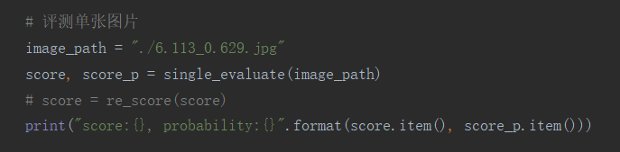
评测单张图片

- 评测多张图片，并将结果写入CSV文件，请打开下面注释：
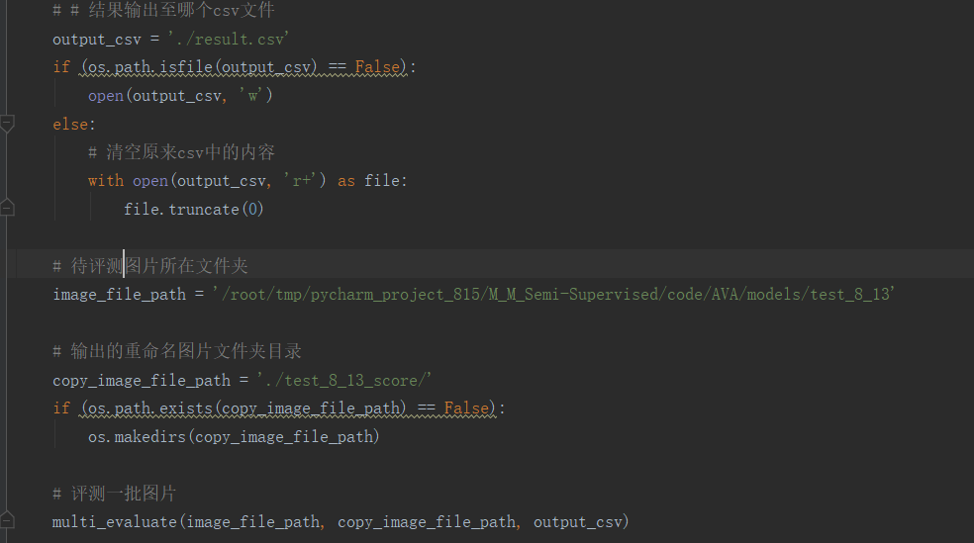
评测多张图片存储结果至CSV文件
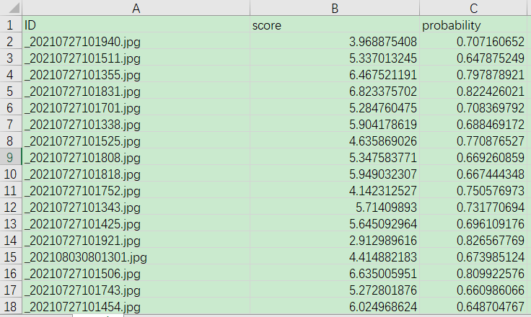
CSV结果演示

- 评测多张图片，并将待评测图片全部复制，以评测结果重命名图片，请另外打开下面注释：
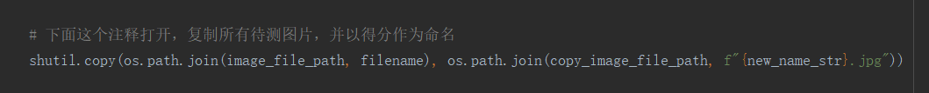
评测多张图片并覆写至文件名
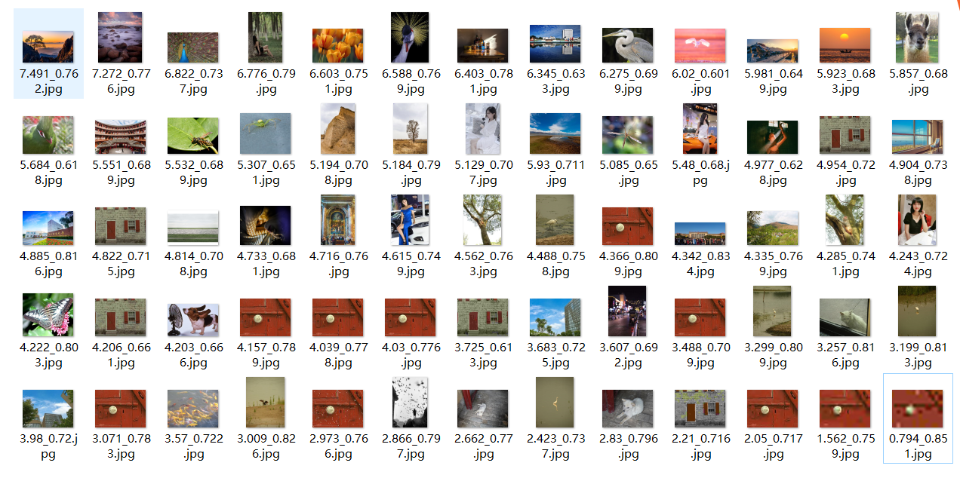
评测结果演示

